Мамадышская специальная (коррекционная) школа - интернат

ПОШИВ БЛУЗКИ С ЗАСТЕЖКОЙ ДО ВЕРХА. РАЗМЕТКА ПЕТЕЛЬ.

(ОТКРЫТЫЙ УРОК ПО ПРОФИЛЬНОМУ ТРУДУ)

Работу выполнила:

учитель 1 – й квалификационной категории

Рафикова Гульнара Шамилевна.

г.Мамадыш

ПЛАН-КОНСПЕКТ УРОКА ПО ТРУДОВОМУ ОБУЧЕНИЮ

ТЕМА: Разметка петель при пошиве блузки с застежкой до верха.
ЦЕЛИ И ЗАДАЧИ:
- закрепить знания по теме: “Пошив блузки”;
- закрепить технологию пошива блузки;
- развитие речи (умения правильно формулировать ответ);
- развивать мелкую моторику пальцев;
- воспитывать доброжелательность и взаимопомощь;
- воспитывать самостоятельность и аккуратность при выполнении практической работы;
Оборудование: рабочий и измерительный инструмент, готовое изделие, образцы, план пошива, карточки для опроса, карточки “Проверь себя сам”, компьютер.

ХОД УРОКА
1. ОРГАНИЗАЦИОННЫЙ МОМЕНТ

Добрый день всем кто пришёл на наш урок!
Встаньте красиво, поприветствуйте гостей,
Прозвенел звонок для нас!
Все зашли спокойно в класс.
Встали все у парт красиво,
Поздоровались учтиво.
Тихо сели, спинки прямо.
Все легонечко вздохнем,
Наш урок сейчас начнем.
посмотрите, как много сегодня гостей, и я, думаю, что мы их порадуем хорошей работой.

2.Повторение.
Мы начали уроки практического повторения. А как вы знаете, на этих уроках мы выполняем пошив изделий. Какое изделие мы шьём?
(Вопросы выведены на монитор компьютера).
- К какому виду изделий по способу носки относится блузка?
- Из каких деталей состоит крой блузки с застежкой до верха?
- Если блузка имеет застёжку посередине переда, то детали
переда называются……..(полочками)
По какой мерке определяют размер изделия? (ПОг II)
- План пошива блузки
- Задание: впиши в пустые клетки названия ручных и машинных работ, которые выполняют при пошиве блузки.

При обработке плечевых и боковых срезов С----ТЬ и С----ТЬ
При обработке нижнего среза изделий З-----ТЬ и З--------ТЬ
При соединении рукава с проймой В----ТЬ и В----ТЬ

Укажите, какие мерки записывают в целом размере, а какие в
половинном
ПОб
Ди
Вг
в целом ПОт в половинном
размере Дс размере
ПОш
ПОг

Найди ошибку. Расставь сверху вниз основные линии на фигуре человека.
______линия шеи
______линия талии
______линия колен
______линия груди
______линия бёдер
- Назвать линии детали
- Отгадать слова – подставь буквы вместо чисел

ДОБРОТА П . . . . . . . . . .
1 2 3 4 5 6 2 1 3 5 4 6 3 2 4 6

- Изучение нового материала.

- Сегодня мы с вами переходим к следующему пункту изготовления швейных изделий – разметке петель.

ТЕМА: Разметка петель при пошиве блузки с застежкой до верха.

Что мы знаем о петлях? Для чего они необходимы в одежде?

Как располагают петли в изделиях с застежкой?
Как размечают место петли?
Чему равна длина петли?

Петли в изделиях с застежками спереди располагают на правой полочке горизонтально или вертикально. Вертикальные петли размечают по линии середины переда. Горизонтальные петли выносят за линию середины переда в сторону края борта на 2— 3 мм.
Длина петли равна диаметру пуговицы плюс 2 мм для плоской пуговицы и плюс 5 мм для выпуклой пуговицы. Расстояние между пуговицами 7—8 см в блузках и платьях, 9—12 см в халатах.
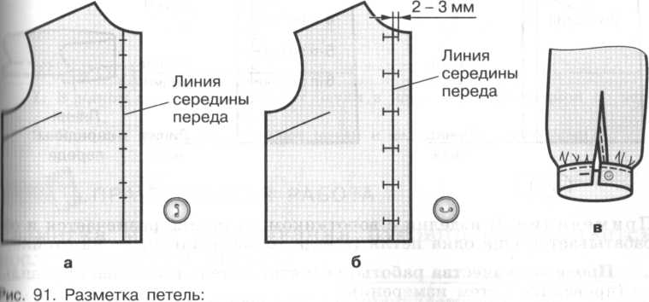
■
а- вертикальных; б — горизонтальных; в — на манжете

4. Физминутка. Показываются и называются на фигуре расположения срезов, учащиеся повторяют, скорость показа увеличивается.
Физкультминутка: Отдых наш – физкультминутка
Занимай свои места
Шаг на месте, левой, правой
Раз – два, раз – два (маршировать)
Прямо спину вы держите
И под ноги не смотрите
Раз – два, раз – два (приседать)
Руки в стороны возьмите
Раз – два, раз – два (руки к плечам прижать)
Друг на друга посмотрите
Раз – два, раз – два (повороты головы)
Отпустите руки вниз
И за парту все садись

5. Вводный инструктаж. Мы будем выполнять горизонтальные петли на левой полочке.
1) Измерить диаметр пуговицы.
2) Так как пуговица плоская к диаметру прибавляем 2 мм – длина петли.
3) Размечаем первую, верхнюю петлю. От верхнего края борта отступаем 1 – 1.5 см, от края борта отступаем 1 см.
4) Расстояние между петлями 7 см – 8см.

6. Практическая работа.
1. Деятельность учеников:
- Измерить диаметр пуговицы.
- Определить длину петли.
- Разметить первую, верхнюю петлю.
- Разметить все остальные петли. Расстояние между петлями 7 см – 8см.

2. Деятельность учителя:
- текущий инструктаж;
- индивидуальные инструктажи.

7. Закрепление материала

Вопросы на закрепление:
- Как располагают петли в изделиях с застежкой?
- Как размечают место петли?
- Чему равна длина петли?
4. На какой стороне располагают петли в женской одежде? В мужской?

8. Подведение итогов
- Выделение тех, кто лучше отвечал и работал во время урока.
- Выставление оценок.

9. Уборка рабочих мест.

